La mole et la concentration molaire – Chapitre 7 Santé  Activité 2 – La masse molaire, une grandeur très utile – page 107  - Comment le préparateur de la pharmacie de l'hôpital prépare-t-il cette solution ? | Fiche-guide  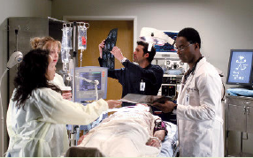

1. Analyser
Quel matériel facilement accessible peut être utilisé pour répondre à la question posée ?
En cas de difficulté, faites appel à votre professeur, et collez ici l’aide (ou les aides) qu’il vous donnera.

Écrire le protocole que vous comptez mettre en œuvre, puis appeler votre professeur pour qu’il valide ce protocole.
En cas de difficulté, faites appel à votre professeur, et collez ici l’aide (ou les aides) qu’il vous donnera.

2. Réaliser l’expérience
Réaliser le protocole proposé et noter vos observations.
En cas de difficulté, faites appel à votre professeur, et collez ici l’aide (ou les aides) qu’il vous donnera.

3. Valider la démarche et répondre à la question posée
Conclure en rédigeant un court texte permettant de définir la masse molaire, de préciser son unité et d'expliquer l'utilité d'une telle grandeur.
En cas de difficulté, faites appel à votre professeur, et collez ici l’aide (ou les aides) qu’il vous donnera.

